2016- 2017 EĞİTİM – ÖĞRETİM YILI 6. SINIF FEN BİLİMLERİ DERS PLÂNI
I.BÖLÜM
Dersin Adı: | Fen Bilimleri | 26. Hafta (26 – 31 Mart 2017)
Sınıf: | 6.Sınıf
Ünite No-Adı: | 6.Ünite: Madde ve Isı
Konu: | Yakıtlar
Önerilen Ders Saati: | 4 Saat
II.BÖLÜM
Öğrenci Kazanımları/Hedef ve Davranışlar: |  | 6.6.2.1. Yakıtları, katı, sıvı ve gaz yakıtlar olarak sınıflandırarak yaygın olarak kullanılan yakıtlara örnekler verir.
Ünite Kavramları ve Sembolleri: |  | Yakıt  Biyoyakıt  Enerji  Jeotermal enerji  Hidroelektrik enerjisi  Yenilenebilir enerji  Yenilenemez enerji
Uygulanacak Yöntem ve Teknikler: |  | Anlatım, Soru Cevap, Rol Yapma, Grup Çalışması
Kullanılacak Araç – Gereçler: |  | Doğalgaz Üretiyoruz etkinliği için;  • 4-5 parça marul veya ıspanak  • 100 gram kırmızı et veya tavuk eti  • 2,5 litrelik plastik şişe  • 1 adet huni  • 1 adet balon  • Kum  • Plastik bant  • Su  • Dereceli silindir  • Bıçak  Güneş Enerjisinden Faydalanalım etkinliği için;  • 2 adet termometre  • 2 adet deney tüpü  • Bir adet ince kenarlı mercek
Açıklamalar: |  | Fosil yakıtların sınırlı olduğu ve bu nedenle yenilenemez enerji kaynakları olarak nitelendirildiği belirtilerek yenilenebilir enerji kaynaklarının önemi vurgulanır
Yapılacak Etkinlikler: |  | Doğalgaz Üretiyoruz (D.K. Sayfa: 313)  Güneş Enerjisinden Faydalanalım (D.K. Sayfa: 319)
Özet: | Yakıtlar  Günlük hayatta ısınma, ısıtma, pişirme, eritme gibi amaçlar için genellikle yakıtlardan yararlanırız. Yakıtlar depolanmış enerji kaynaklarıdır. Yandığında çevresine ısı enerjisi veren maddelere yakıt denir. Yakıtlar Güneş’ten aldıkları enerjiyi depolayarak korurlar. Biz de bu yakıtları yakarak ısı ve ışık enerjisine çeviririz. Tüm enerjilerin olduğu gibi yakıtların da enerjisinin kaynağı Güneş’tir. Yakıtlar ateşin keşfinden bu yana yemek pişirme, ısınma, aydınlatma ve çeşitli araçları çalıştırma amaçlarıyla kullanılmıştır. Zaman içerisinde farklı yakıt çeşitleri keşfedilerek bu yakıtlardan enerji elde edilmiştir.  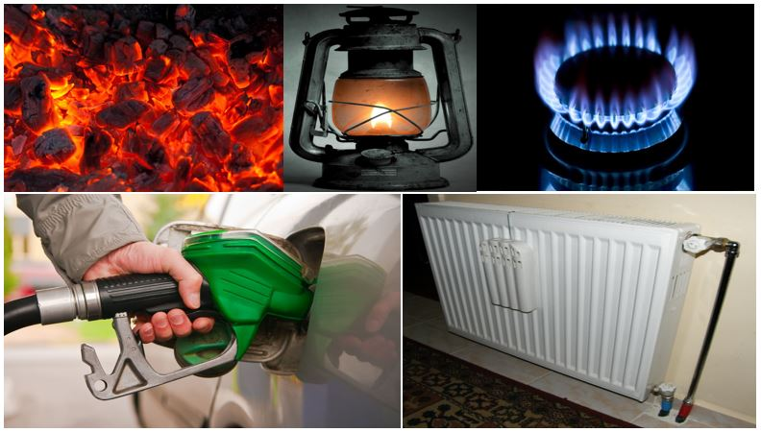  Yakıtlar  Yakıtlar; katı, sıvı ve gaz yakıtlar olmak üzere üç gruba ayrılır. Soba, kalorifer ve mangallarda yaktığımız odun ve kömür katı yakıtlardır. Araçlarımızı çalıştırmak için kullandığımız benzin ve mazot sıvı yakıtlardır. Evimizde çeşitli amaçlar için kullandığımız doğalgaz ise gaz yakıttır.  Katı Yakıtlar  Odun ve kömür çeşitleri, kurutulmuş bitki ve bitki tohumlarının kabukları katı yakıtlara örnektir. Oluşum devirlerine göre; linyit, taş kömürü, antrasit gibi farklı isim almış olan kömür, en önemli katı fosil yakıttır. Hayvan ve bitkiler milyonlarca yıl toprak altında kalarak fosil yakıtlara dönüşür.  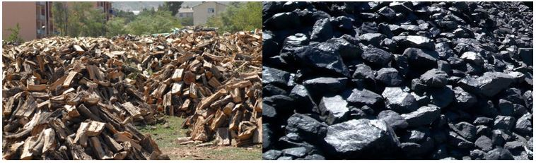  Katı Yakıtlar  Günümüzde en yaygın kullanılan katı fosil yakıt, kömürdür. Kömür; soba ve kaloriferlerde ısınma, tren ve gemilerde yakıt olarak ve termik santrallerde elektrik enerjisi elde etmek amacıyla kullanılmaktadır. Kömürün kullanılması sonucu oluşan hava kirliliğinden dolayı ulaşımda kömür yerine petrol, son zamanlarda elektrik enerjisi kullanılmaya başlanmıştır. Katı fosil yakıtlar, yakıldıklarında çevreye yüksek miktarda kül ve karbondioksit gazı vermekte bu da çevre kirliliğine neden olmaktadır. Bu yüzden katı yakıtlar mümkün olduğu kadar az kullanılmalıdır.  Sıvı Yakıtlar  Benzin, motorin, gazyağı, fuel oil (fuyl oil), biyodizel ve ispirto sıvı yakıtlara örnek olarak verilebilir. Benzin, motorin, gazyağı ve fuel oil petrolün yeraltından çıkarılıp işlenmesiyle elde edilir ve genellikle araçlarda yakıt olarak kullanılır.  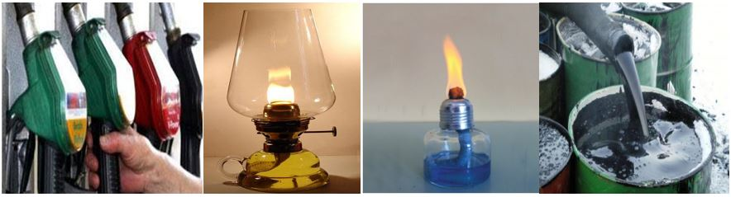  Sıvı Yakıtlar  Sıvı yakıtlar, katı yakıtlar kadar olmasa da çevre kirliliğine neden olmaktadır.  Gaz Yakıtlar  Doğal gaz, havagazı ve biyogaz gaz yakıtlara örnek olarak verilebilir. Doğal gaz yerin altında, gaz hâlinde bulunan bir fosil yakıttır. Hava gazı kömürden elde edilir. Biyogaz ise hayvan ve bitki atıklarından elde edilir. Gaz hâlinde bulunan en önemli fosil yakıt, doğal gazdır. Doğal gaz, petrolün bulunduğu yerlere yakın bölgelerden çıkarılır.  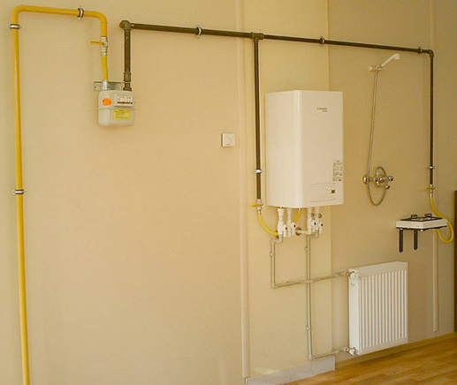  Gaz Yakıtlar  Ocağın üzerinde bulunan tenceredeki yemeğin pişirilmesi için gerekli olan enerji doğalgazın yakılmasıyla elde edilir. Doğal gazın büyük bir kısmı ısıtma amaçlı kullanılmaktadır. Bununla birlikte elektrik enerjisi üretmek için ve otomobillerde yakıt olarak kullanımı da yaygınlaşmaktadır. Doğalgaz havadan daha hafif, renksiz ve kokusuzdur. Doğal gaza bozuk yumurta kokusuna benzer bir koku katılır. Böylece herhangi bir yerde doğalgaz sızıntısı olunca kolayca anlaşılmış olur. Doğal gaz sızıntısı zehirlenmelere hatta ölümlere sebep olmaktadır. Bu nedenle doğal gaz kullanırken son derece dikkat etmek gerekir.  Fosil Yakıtlar ve Çevre  Yakıtlar genellikle çevreye zarar verici etkilere sahiptirler. Bu yüzden yakıt olarak, zarar verici etkileri en az olan gaz yakıtlar kullanılmalıdır. Katı fosil yakıtlar çevreye en çok zarar veren yakıtlar oldukları için mümkün olduğu kadar az kullanılmalıdır. Fosil yakıtlar yenilenemez yakıtlardır. Bundan dolayı da kullanıldıkça tükenirler. Bu yakıtlar tükendikleri zaman bir daha oluşmazlar veya oluşmaları için çok uzun zamana ihtiyaç vardır. Bu yüzden bu tür enerji kaynaklarına yenilenemez enerji kaynakları denir.  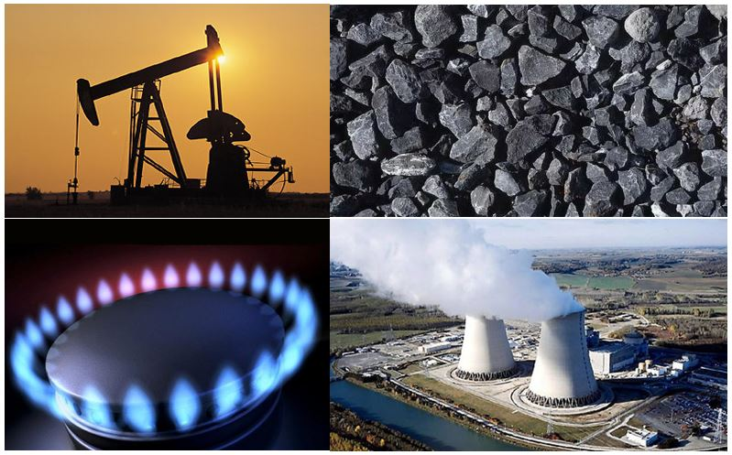  Yenilenemez Enerji Kaynakları  Petrol ve petrol ürünleri, kömür ve doğalgaz yenilenemez enerji kaynaklarıdır. Milyonlarca yılda ancak oluşabilen fosil yakıtlar her geçen yıl artan bir hızla tüketilmektedir. Ülkemizin fosil yakıt kaynakları sınırlıdır. Bu nedenle kullandığımız fosil yakıtların büyük bir kısmını ithâl etmekteyiz. Bu ise ülkemizi enerji kaynakları açışından diğer ülkelere bağımlı hâle getirmektedir. Bu nedenle ülkemiz her yıl başka ülkelerden fosil yakıtlar almaktadır. Bu durum ülke ekonomisine zarar vermektedir. Hem ülke ekonomisine hem de aile ekonomisine katkı sağlamak için yakıtlarımızı verimli kullanmalı, tasarruf etmeli ve yenilenebilir enerji kaynaklarını kullanmaya özen göstermeliyiz.  Yenilenebilir Enerji Kaynakları  Kullanılan enerji kaynakları tükenmiyor ya da tekrar oluşabiliyorsa bu tip enerji kaynaklarınayenilenebilir enerji kaynakları denir. Güneş, rüzgâr, hidroelektrik, jeotermal ve biyokütle enerjisi yenilenebilir enerji kaynaklarının önemli örneklerindendir.  Güneş Enerjisi  Dünyadaki tüm enerji çeşitlerinin kaynağı Güneş’tir. Güneşin enerjisi bütün insanların enerji ihtiyacını kolayca karşılayabilecek kadar fazladır. Güneş enerjisinin, değişik teknolojiler yardımıyla kolayca kullanılabilmesi için çalışmalar devam etmektedir. Örneğin, güneş enerjisi güneş panelleriyle ısı ve elektrik enerjisine dönüştürülebilmektedir. Güneş enerjisi ile çalışan hesap makinesi, güneş enerjisinin elektrik enerjisine dönüştürülmesi ile çalışmaktadır.  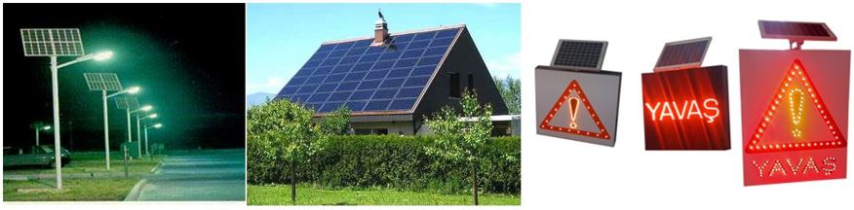  Güneş Enerjisi  Güneş enerjisi çevreye zarar vermeyen temiz bir enerji kaynağıdır. Ülkemiz, güneş enerjisi açısından oldukça zengin bir ülkedir. Ancak şu anda kullanılan mevcut teknolojiler, Güneş’in bu enerjisini elektrik ve ısı enerjisine tam olarak dönüştürebilmek için yeterli değildir. Fakat bu konudaki çalışmalar hızla devam etmektedir. Örneğin, son yıllarda güneş enerjisiyle çalışan otomobil yapılması konusunda çalışmalar sürmektedir.  Rüzgâr Enerjisi  Rüzgâr enerjisinin kaynağı da Güneş’tir. Güneş ışınları yeryüzünü homojen bir şekilde ısıtmaz. Bazı yerler daha çok ısınırken, bazı yerler daha az ısınır. Isınan havanın yükselmesi ve soğuk havanın alçalmasıyla hava kütleleri yer değiştirir ve böylece rüzgâr oluşur. Hava akımının, yani rüzgârın fazla olduğu bölgelere yandaki resimde görülen rüzgâr tribünleri kurularak, rüzgâr enerjisi elektrik enerjisine dönüştürülür. Bu enerji çeşidi de yenilenebilir ve temiz bir enerjidir.  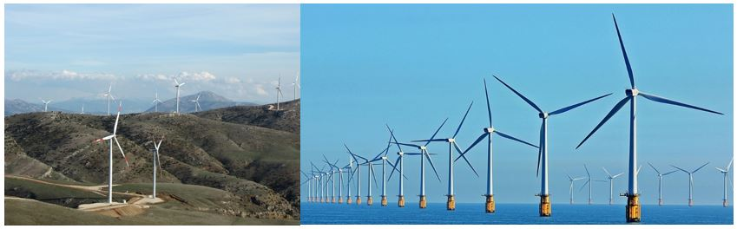  Rüzgar Enerjisi  Ülkemizin en çok rüzgâr alan yerlerinden birisi de İzmir’de bulunan Alaçatı’dır. Alaçatı, rüzgâr sörfü açısından da dünyada sayılı merkezlerden biridir.  Jeotermal Enerji  Jeotermal enerji, yeraltı sularının magma veya erimiş kayalar tarafından ısıtılmasıyla oluşan bir enerji çeşididir. Yeraltında ısınıp buhara dönüşen su yeryüzüne çıkar. Ülkemiz jeotermal enerji rezervleri açısından oldukça zengindir. Avrupa’da birinci, dünyada ise yedinci sıradadır. Ancak bu enerji potansiyelinin yaklaşık %7’si gibi çok az bir kısmı kullanılabilmektedir.  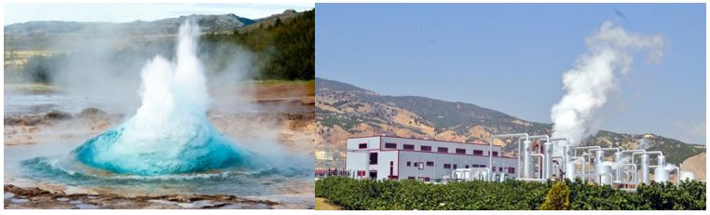  Jeotermal Enerji  Jeotermal enerji ülkemizde yaygın olarak elektrik enerjisi ve merkezi ısıtma için kullanılmaktadır.  Hidroelektrik Enerji  Hidroelektrik enerji, sudan elektrik enerjisinin elde edilmesidir. Hidroelektrik santrallerde (HES), akan suyun enerjisini elektrik enerjisine dönüştürülmektedir. Bu santrallerde su çok yüksek bir noktadan kanal ya da borularla daha düşük seviyedeki türbinlere doğru akıtılarak türbinlerin dönmesi sağlanır ve böylelikle elektrik enerjisi üretilir.  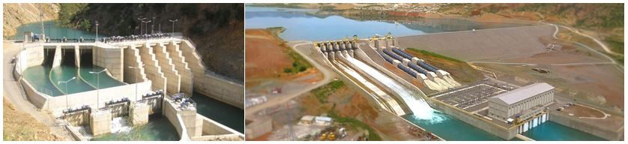  Hidroelektrik Enerji  Hidroelektrik santraller;  - Yenilenebilir kaynak olan sudan enerji elde etmeleri,  - Atmosfere zehirli gazlar vermemeleri,  - İnşaatın yerli imkânlarla yapılabilmesi,  - Uzun ömürlü olması ve yakıt giderlerinin olmaması,  - İşletme bakım giderlerinin düşük olması gibi avantajlarından dolayı ülkemizde yaygın olarak kullanılmaktadır.  Biyokütle Enerjisi  Canlıların temel yapı taşı olan ve canlılar tarafından oluşturulan organik maddelere biyokütledenir. Bitkiler, hayvanlar, bitkisel ve hayvansal atıklar birer biyokütledir. İnsanoğlunun ilk kullandığı enerji kaynağı biyokütledir. Günümüzde hâlâ odun, saman, tezek gibi değişik biyokütleler enerji kaynağı olarak kullanılmaktadır.  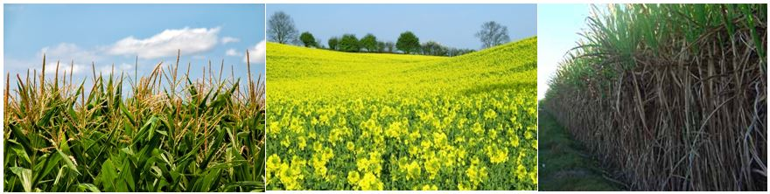  Biyokütle Enerjisi-Biyoyakıtlar  Dünya’nın birçok yerinde ve ülkemizde biyoyakıt üretmek için enerji oranı yüksek olan mısır, kanola ve şeker kamışı gibi bitkiler yetiştirilmektedir. Evlerimizde ve okullarımızda oluşan organik madde atıklarının geri dönüşüme gönderilmesiyle biyoyakıt üretimine katkıda bulunabiliriz. Özellikle evlerimizde kullandığımız bitkisel yağ atıklarının biyoyakıt olarak kullanılabilir. Bu yağları toplayarak belediyelerin yağ toplayan birimlerine teslim edilebilir.
III.BÖLÜM
Ölçme ve Değerlendirme: | *Boşluk dolduralım  *Eşleştirelim Ölçme ve değerlendirme için projeler, kavram haritaları, tanılayıcı dallanmış ağaç, yapılandırılmış grid, altı şapka tekniği, bulmaca, çoktan seçmeli, açık uçlu, doğru-yanlış, eşleştirme, boşluk doldurma, iki aşamalı test gibi farklı soru ve tekniklerden uygun olanı uygun yerlerde kullanılacaktır.
IV.BÖLÜM
Dersin Diğer Derslerle İlişkisi:
V.BÖLÜM
Planın Uygulanmasıyla İlgili Diğer Açıklamalar:

………………………………….. Uygundur
Fen Bilimleri Öğretmeni ………………………………………
Okul Müdürü
www.FenEhli.com

